***EoSY Reading Program (Hiligaynon6)***

***Lesson Map 1 (Emerging)***

# Semana 1 – Session 2

**Ngalan:**

**Halintang:**

**Petsa**

# Hilikuton 1

Direksyon: Pamati-i ang katapusan nga tunog sang pares nga tinaga nga basahon sang manunudlo. Butangi sang (✓) ang kahon kon pareho ang ila katapusan nga tunog.

utan

ubas

uga

ulo

ulunan

ulan

***EoSY Reading Program (Hiligaynon6)***

***Lesson Map 1 (Emerging)***

# Semana 1 – Session 2

**Ngalan:**

**Halintang:**

**Petsa**

# H

# Hilikuton 2

Direksyon: Sunda sing husto ang utod-utod nga linya para makahimo sang daku kag gamay nga letra **Uu**. Ihambal ang tunog sang letra samtang ginasulat ini.

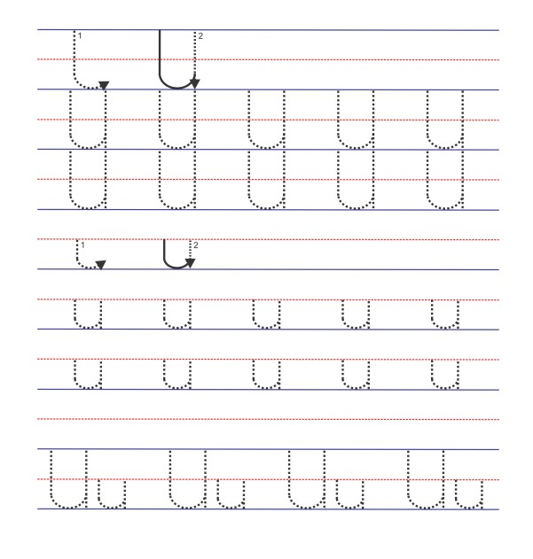

Department of Education, Mga Nagkalailain nga Kahanasan sa Pagbasa (Hiligaynon) p.12

***EoSY Reading Program (Hiligaynon6)***

***Lesson Map 1 (Emerging)***

# Semana 1 – Session 2

**Ngalan:**

**Halintang:**

**Petsa**

# Hilikuton 3

Direksyon: Iangot sang linya ang magpares nga daku kag gamay nga letra.

|  |  |  |
| --- | --- | --- |
| u | U | U |
| U | u | u |
| u | U | u |
| U | u | U |

***EoSY Reading Program (Hiligaynon6)***

***Lesson Map 1 (Emerging)***

# Semana 1 – Session 2

**Ngalan:**

**Halintang:**

**Petsa**

# Hilikuton 4

Direksyon: Bilugi ang laragway nga nagaumpisa sa **/u/** ang ngalan.

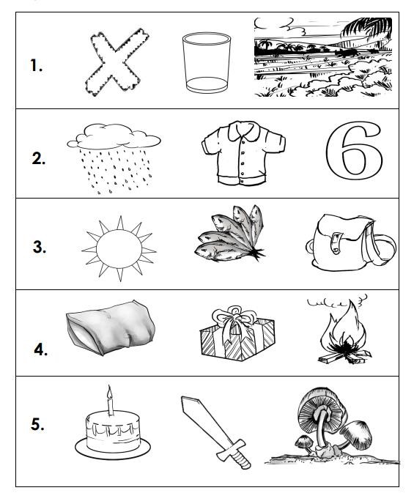

Department of Education, Mga Nagkalailain nga Kahanasan sa Pagbasa (Hiligaynon) p.11

***EoSY Reading Program (Hiligaynon6)***

***Lesson Map 1 (Emerging)***

# Semana 1 – Session 2

**Ngalan:**

**Halintang:**

**Petsa**

# Hilikuton 5

Direksyon: Kilalaha ang kada laragway. Iangot ini sa iya ngalan.

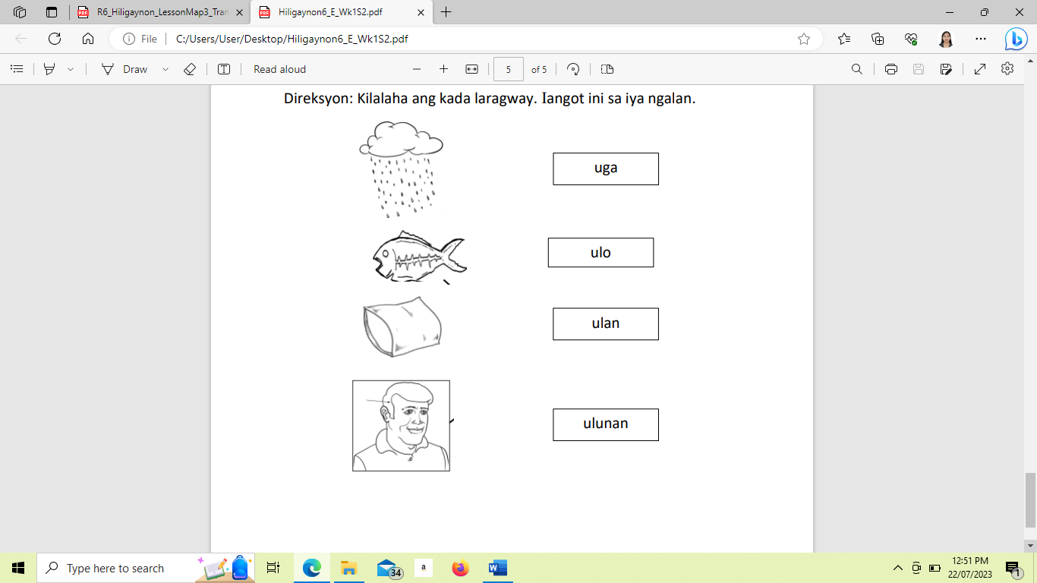

ulan

uga

ulo

ulunan